Tabela Periodike

“Tabela Periodike” eshte nje program qe eshte dizenjuar per tu ardhur ne ndihme studenteve qe studiojne biologji-kimi dhe te gjithe atyre studente qe duan informacion te shpejte dhe te sakte mbi elementet kimike. Ky program mban te gjithe informacionin e nevojshem qe ju duhet studenteve dhe cdo informacion eshte vetem nje klikim larg.

Instalimi

Per ta instaluar tabelen periodike eshte mjaft e thjeshte , se pari ju duhet te klikoni skedarin e shenuar me te verdhe dhe te klikoni

Yes te gjitha pyetjet...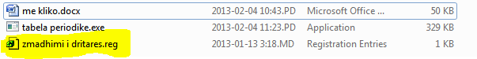

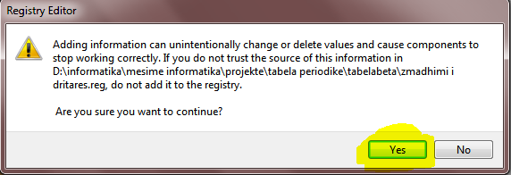

Pas ketij hapi tabela eshte instaluar me sukses dhe tani mund ta kopjoni tabela periodike.exe ne desktop per ta aksesuar me shpejt.

Cfare kompjuteri mund te ekzekutoje “Tabela Periodike”?

Te gjithe Kompjuterat qe jane te afte te ekzekutojne OS “windows”

mund ta ekzekutojne “Tabela Periodike” .

Punoi : Medin Piranej

Pranoi : Erarda Vuka